Pracovní list

1. Kontrola mnohoznačnosti slov na větách s obrázky.
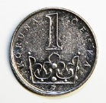
Královna má korunu.
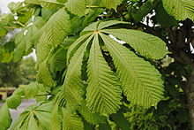
Když jdeš do kina, potřebuješ mít lístek.

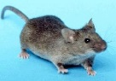
K počítači potřebuješ myš.

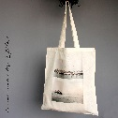
Střecha je z tašek.
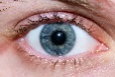
Na snídani máme volské oko.

2. Užij daná slova ve větách, tak aby měla pokaždé jiný význam.

koruna

pero

jeřáb

lístek

křídlo

kolo

